《水泥企业碳管理体系实施指南》
编制说明
（征求意见稿）

《水泥企业碳管理体系实施指南》编制组

二〇二六年四月

目录
一、标准编制背景 1
1.1任务来源 1
1.2工作过程 1
1.3主要起草单位和工作分工 2
二、标准制定的必要性和意义 3
2.1落实“双碳”目标、服务“33618”现代制造业集群体系 3
2.2规范碳市场履约、降低企业清缴履约成本 3
2.3企业绿色低碳发展的内在需要 3
三、标准调研与验证情况分析 4
3.1重庆市水泥行业发展情况 4
3.2企业调研情况 5
四、标准编制基本原则和依据 7
3.1编制原则 7
3.2编制依据 8
五、标准制定技术路线 9
5.1标准制定技术路线 9
六、标准主要技术内容 9
6.1标准适用范围 9
6.2规范性引用文件 9
6.3术语和定义 9
6.4碳管理体系基本要求与组织保障 10
6.5策划 10
6.6实施与运行 10
6.7评价与审核 10
6.8改进 10
6.9附录 10
七、标准征求意见情况 10
八、标准公开征求意见工作情况及对意见的处理情况 11
九、标准实施建议 11

一、标准编制背景

任务来源
2025年，水泥行业正式纳入全国碳排放权交易市场管理，标志着我国碳排放权交易市场首次扩围工作进入实质性实施阶段。为贯彻落实国家“碳达峰、碳中和”战略部署，积极响应《碳排放权交易管理暂行条例》《加快构建碳排放双控制度体系工作方案》等政策要求，指导重庆市水泥企业建立健全碳管理体系，提升碳排放数据质量和碳管理水平。
目前国内外已出台 ISO 14064 系列、ISO 50001、《碳管理体系要求及使用指南》等通用标准，北京、上海、四川、呼和浩特等地也发布了相关行业或通用碳管理规范，但针对重庆地区水泥行业特性的专项团体标准仍处于空白。为助力重庆水泥企业精准落实碳考核要求、规范碳排放全流程管理、有效应对全国碳市场履约与国际贸易碳关税壁垒，推动行业绿色低碳转型，特立项编制《水泥企业碳管理体系实施指南》（以下简称《指南》）标准。

工作过程
（1）立项筹备与资料收集阶段（2025年4月—6月）
标准立项获批后，立即成立标准编制工作组，明确各单位分工与工作节点。系统收集梳理国家及重庆市双碳相关法律法规、政策文件、国内外现行相关标准规范，调研国内水泥行业龙头企业及重庆本地水泥企业碳管理现状、痛点与核心需求，完成行业调研与资料汇编，制定标准编制工作方案与技术框架。
（2）初稿编制阶段（2025年7月—8月）
基于前期调研成果，结合水泥行业生产工艺与碳排放特征，完成标准框架搭建与核心技术内容撰写，形成标准初稿及配套编制说明初稿。组织多轮编制组内部研讨，邀请行业专家、主管部门代表召开专家咨询会，针对标准结构、核心条款、实操性等方面收集修改意见，完成初稿的优化调整。
（3）内部征求意见与修改完善阶段（2025年9月-至今）
将修改后的标准初稿直属单位开展内部征求意见，全面收集行业主管部门、技术机构、企业代表的意见建议，对反馈意见逐条梳理、分析论证，完成标准内容的细化与优化，形成标准征求意见稿草案。

主要起草单位和工作分工
主要起草单位：重庆市生态环境科学研究院、重庆邮电大学、重庆工业大数据创新中心有限公司。
表1 主要起草人及分工
姓名 | 工作单位 | 项目分工
赖明敏 | 重庆市生态环境科学研究院 | 项目总负责人，统筹标准编制全流程工作，标准框架与核心技术内容审定
陈敏 | 重庆市生态环境科学研究院 | 行业调研、政策文件与标准体系梳理，标准内容编制与修改
吴莉萍 | 重庆市生态环境科学研究院 | 技术总负责，标准核心技术条款设计与编制，政策合规性把关
李白雪、谢耕 | 重庆市生态环境科学研究院 | 重庆水泥企业数据调研与分析，碳排放管理相关条款编制
刘兰徽、杨宇、鞠佩峰、 | 重庆工业大数据创新中心有限公司 | 碳交易、碳资产管理相关条款编制，试点企业对接与验证
杨宇、徐帅 | 重庆工业大数据创新中心有限公司 | 数据调研与分析，碳管理信息化相关条款编制
熊科、李洪丞、罗久飞、李海清刘树良 | 重庆市水泥协会、重庆邮电大学 | 数据调研与分析，标准技术内容验证与优化

二、标准制定的必要性和意义

2.1落实“双碳”目标、服务“33618”现代制造业集群体系
水泥行业是重庆市“33618”现代制造业集群体系中材料产业集群的重要基础产业，对完善产业链、促进就业和地方经济发展具有不可替代的作用。2022年全市水泥产量达6200万吨，占西南地区总产量的18%。当前，全市碳强度考核压力持续加大，水泥行业作为碳排放大户，其碳排放管理水平直接关系到全市碳强度下降目标的完成。建立科学的碳管理体系，帮助企业精准核算碳排放、挖掘减排潜力，是服务“33618”产业集群绿色化、低碳化转型的必然要求。

2.2规范碳市场履约、降低企业清缴履约成本
水泥行业纳入全国碳市场后，企业面临配额分配、数据核查、清缴履约等一系列刚性约束。调研发现，当前水泥企业普遍存在碳排放管理粗放、数据质量控制薄弱、计量器具配备不足等问题，导致数据质量难以满足核查要求，甚至可能因数据问题增加履约成本。本标准系统整合了《企业温室气体排放核算与报告指南 水泥行业》等核算指南要求，为企业建立规范、高效的碳管理体系提供技术支撑，帮助企业降低履约风险和经济成本。

2.3企业绿色低碳发展的内在需要
欧盟碳边境调节机制（CBAM）已将水泥纳入首批覆盖产品，对水泥产品的隐含碳排放提出核算要求。同时，国内工信部等主管部门也在推动碳足迹核算和低碳产品认证。本标准专设碳足迹管理章节，指导企业开展产品碳足迹核算，为应对国际贸易壁垒、提升产品绿色竞争力做好准备。水泥行业纳入全国碳市场后，企业面临配额分配、数据核查、清缴履约等一系列刚性约束。调研发现，当前水泥企业普遍存在碳排放管理粗放、数据质量控制薄弱、计量器具配备不足等问题，导致数据质量难以满足核查要求，甚至可能因数据问题增加履约成本。本标准系统整合了《企业温室气体排放核算与报告指南 水泥行业》等核算指南要求，为企业建立规范、高效的碳管理体系提供技术支撑，帮助企业降低履约风险和经济成本。

三、标准调研与验证情况分析

3.1重庆市水泥行业发展情况
截止2023年，重庆市在产水泥企业54家，水泥产能9178万吨，熟料产能5313万吨（其中新型干法企业31家，49条生产线，7098万吨水泥产能；粉磨站23家，2080万吨水泥产能），人均水泥产能2.8吨，人均熟料产能1.66吨。
2024年，重庆市水泥产量4648万吨，同比下降15.4%（其中：主城都市区域同比下降19%；渝东北区域同比下降10.4%；渝东南区域同比下降11%），较重庆水泥产量高位期下降31%。2024年，重庆市水泥行业窑平均运转率为44%，且是一个净流出的水泥市场，2024年重庆水泥行业销往市外水泥和熟料约970万吨，进入重庆市的水泥和熟料约180万吨，水泥和熟料净流出量约为790万吨。2024年重庆水泥消费市场约为3850万吨。水泥市场的发展需要行业规范和政策引导。在过去的四十余年里，水泥行业政策经历了四个阶段，从最初的技术引进到绿色低碳减排和高质量发展。这些政策不仅提升了产品安全和质量，还促进了行业的可持续发展和国际竞争力。
第一阶段（1978—2000年），政策引导与技术引进阶段；改革开放初期，水泥行业面临技术落后、产能不足的问题，亟需引进先进技术提升行业水平。
第二阶段（2001—2011年），市场转型与产能扩张阶段；在经济快速发展背景下，水泥需求旺盛，行业迎来重大技术突破和产能快速扩张期。
第三阶段（2012—2020年），结构调整与优化阶段；水泥行业供需基本平衡，但面临产能过剩和环保压力，需要优化结构、提升质量。
第四阶段（2021年至今），绿色低碳与高质量发展阶段；在“双碳”战略背景下，水泥行业需要实现绿色低碳转型，提升国际竞争力。
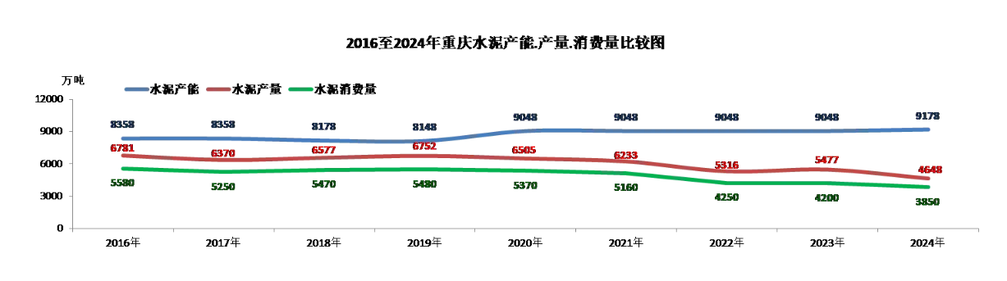
图1 重庆市2016至2024年重庆水泥产能、产量、消费类比较图

3.2企业调研情况
水泥行业是我国仅次于电力和钢铁行业的第三大碳排放行业，我国水泥行业能源消费约占建材行业的70%～80%，碳排放量超过全国碳排放总量的10%。水泥生产所需的原材料及能源主要包括石灰石等原材料以及煤炭和电力等能源。石灰石约占生产原材料的80%。水泥的生产过程可以简称为“两磨一烧”，即生料粉磨、回窑煅烧、熟料粉磨。原料掺混粉磨得到水泥生料，生料在水泥窑中煅烧成熟料，水泥熟料中加入适量石膏和其他混合材料粉磨即得到水泥，熟料是主要的水硬性胶凝物质，石膏用于调节水泥的凝结时间，而混合材料用于调节水泥某些方面的性质。
随着水泥熟料产量的攀升，我国水泥行业的二氧化碳排放量持续攀升。从2007年至2011年，排放量由8.24亿吨激增至12.83亿吨，年均增长率高达13.55%，排放增长迅速。然而，在2011年至2014年期间，虽然水泥产量增长迅速，但二氧化碳排放量的增速却有所放缓，这主要归因于熟料产量的增长相对缓慢，凸显了熟料产量对水泥行业碳排放量的直接影响。进入2015年至2020年阶段，虽然二氧化碳排放量依然保持上升趋势，但增速已显著放缓，“十三五”期间年均增长率为2.71%。最近两年，全国水泥市场需求显著收缩，市场低迷与供给过剩并存，同时煤炭、石灰石等原燃料价格大幅上涨，导致成本急剧增加。在这种量价齐跌、成本高涨的双重压力下，水泥行业的效益遭受打击，而二氧化碳排放的下降趋势也愈发明显。自2020年我国水泥行业二氧化碳排放量达到12.3亿吨的峰值后，2021年、2022年连续两年下降，累计下降幅度13.9%，2023年我国水泥行业的碳排放量为12.1亿吨，占全国碳排放总量的9.6%‌。
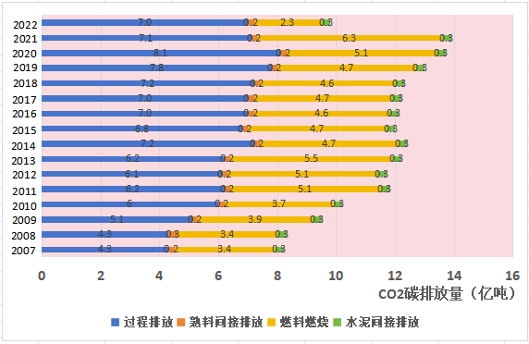
图2 2007—2022年（15年）中国水泥行业二氧化碳排放情况
水泥生产的工序过程碳排放如图3所示，在水泥生产过程中，碳排放主要源于水泥熟料的煅烧环节。熟料作为水泥生产的关键中间产品，其生产过程涉及将石灰石与其他配料混合形成的生料在高温环境下进行煅烧，使其经历复杂的物理化学变化。在这一煅烧阶段，生料中的碳酸钙和碳酸镁会分解，进而释放出二氧化碳。石灰石在煅烧转化为生石灰的过程中，所释放的二氧化碳占据了整个生产过程碳排放总量的显著部分，约在55%至70%之间。此外，为了满足高温煅烧所需的热能，燃烧燃料所产生的二氧化碳也占据了不小的比重，大约占全生产过程碳排放总量的25%至40%。
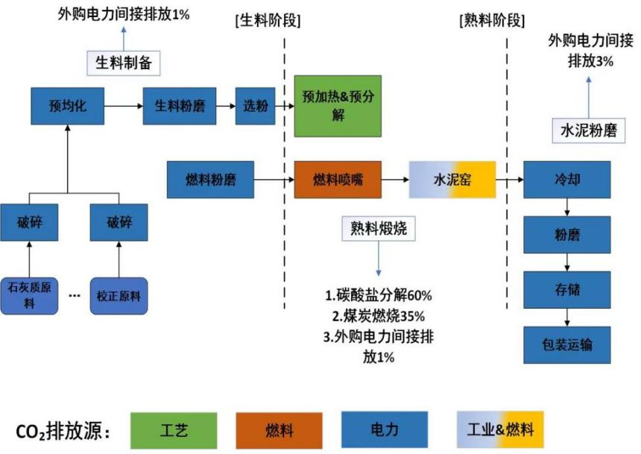
图3 水泥生产各个过程中的碳排放
工作组对重庆市内多家水泥生产企业开展实地调研与座谈，全面掌握重庆水泥行业生产规模、工艺技术水平、碳排放现状、碳管理体系建设情况、碳市场履约痛点及核心需求。调研结果显示，重庆水泥企业均已落实碳排放核算与报告基本要求，但普遍存在以下问题：一是多数企业未建立全流程系统化碳管理体系，碳管理工作分散于环保、生产、财务等多个部门，缺乏统筹管理与闭环机制；二是碳排放数据质量管理能力薄弱，计量器具配备、台账管理、数据溯源等环节存在合规短板；三是碳交易与碳资产管理能力不足，仅能满足基础履约需求，缺乏碳资产价值挖掘与风险管控能力；四是对碳足迹管理、低碳技术应用缺乏系统性规划。本次标准编制针对上述调研发现的核心问题，逐一设计对应的管理要求与解决方案，确保标准精准适配行业实际需求。

四、标准编制基本原则和依据

3.1编制原则
（1）规范性原则：严格按照GB/T 1.1-2020《标准化工作导则 第1部分：标准化文件的结构和起草规则》要求进行编制，语言规范，结构合理。标准内容严格遵循《中华人民共和国环境保护法》《中华人民共和国大气污染防治法》《碳排放权交易管理暂行条例》等法律法规，全面衔接国家水泥行业碳排放核算与报告指南、全国碳市场管理规则、重庆市碳排放管控相关要求，确保条款与现行政策法规、强制性标准协调一致。
（2）科学性原则：结合水泥行业 “流程长、排放源复杂、减排技术多元” 的产业特性，参考 ISO 14064、ISO 50001 等国际先进标准，借鉴国内外水泥企业碳管理成熟经验，构建覆盖全流程、全要素的碳管理体系，确保技术内容科学严谨、方法规范。
（3）适用性原则：立足重庆水泥行业发展实际，聚焦企业碳管理核心痛点，将通用管理要求细化为可落地、可执行的操作规范，配套碳排放源清单、部门职责示例等资料性附录，为不同规模、不同技术水平的水泥企业提供标准化、可复制的实施路径。
（4）系统性原则：以碳管理理念为核心，构建 “碳排放管理 - 碳交易管理 - 碳资产管理 - 碳中和管理” 四位一体的管理体系，覆盖碳盘查、减排规划、技术实施、履约管理、资产运营、效果评估、持续改进的全流程，实现企业碳相关活动的系统化管控。

3.2编制依据
（1）国家法律、法规、部门规章、规范性文件
《碳排放权交易管理暂行条例》
《重庆市碳排放权交易管理办法（试行）》
《全国碳排放权交易市场覆盖钢铁、水泥、铝冶炼行业工作方案》（环气候〔2025〕23号）
（2）国家相关标准
GB/T 30259-2013《水泥行业能源管理体系实施指南》
GB/T 32150-2015《工业企业温室气体排放核算和报告通则》
GB/T 19000-2016《质量管理体系 基础和术语》
GB/T 7721-2017《连续累计自动衡器》（皮带秤）
GB/T 35461-2017《水泥生产企业能源计量器具配备和管理要求》
GB/T 27025-2019《检测和校准实验能力地通用要求》
GB 17167-2025《用能单位能源计量器具配备和管理通则》
GB/T 21372-2021《水泥单位产品能源消耗限额》
GB/T 32151.8-2023《碳排放核算与报告要求 第8部分：水泥生产企业》
（3）参考标准
DB31/T 1496-2024《火力发电企业碳管理要求》
DB1501/T 008-2020《水泥行业碳管理体系实施指南》
T/CECRPA 008-2024《温室气体 产品碳足迹量化方法与要求 通用硅酸盐水泥》
3.3与现行法律法规、标准的关系
《指南》的制定符合《中共中央 国务院关于完整准确全面贯彻新发展理念做好碳达峰碳中和工作的意见》关于“加快完善地区、行业、企业、产品等碳排放核查核算报告标准”、“加强二氧化碳排放统计核算能力建设”以及《2030 年前碳达峰行动方案》中明确提出的“加强碳排放统计核算能力建设”“支持行业、企业依据自身特点开展碳排放核算方法学研究，建立健全碳排放计量体系”的要求。
《指南》作为水泥行业碳排放管理体系文件符合《碳达峰碳中和标准体系建设指南》中“低碳管理及评价标准”、“以及不同应用场景的碳达峰碳中和相关规划设计、管理体系及实施评价等通用标准”的建设内容。《指南》与《完善碳排放统计核算体系工作方案》提出的健全重点行业领域碳排放核算标准和规则、提升重点用能和碳排放单位碳排放管理能力的目标协调一致。

五、标准制定技术路线

5.1标准制定技术路线
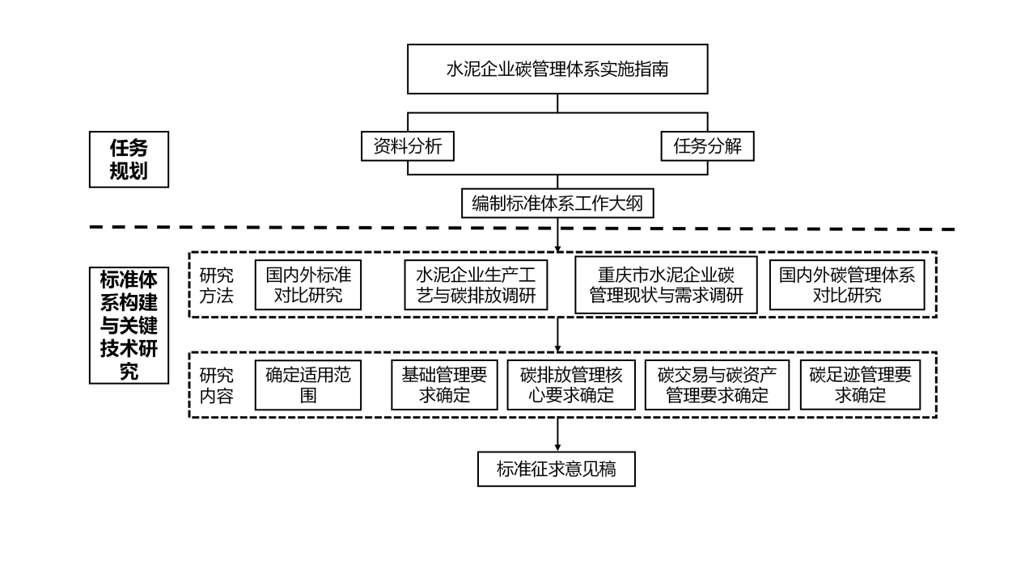
图4 水泥企业碳管理体系实施指南标准路线图

六、标准主要技术内容

6.1标准适用范围
明确本标准规定了水泥企业碳管理体系的实施要求和指南，适用于以石灰石为主要原料水泥生产企业（不包括独立水泥粉磨站）碳管理体系的建立、实施、保持和持续改进。

6.2规范性引用文件
列出了本标准引用的国家标准、行业标准、地方标准及相关技术规范，包括 GB/T 19001、GB/T 24001、GB/T 32151.8-2023等8项现行有效标准文件。

6.3术语和定义
对碳管理体系、温室气体、碳资产、碳交易、碳减排等核心术语进行规范定义，确保标准理解与执行的一致性，术语定义优先采用现行国家标准，结合行业特性进行补充完善。

6.4碳管理体系基本要求与组织保障
从基本要求、最高管理者职责、碳管理方针、职责与权限、内外部环境与相关方需求及碳管理体系范围与边界6个维度，规定了水泥企业碳管理体系的顶层设计与基础管理要求，明确了各部门职责划分原则。

6.5策划
为标准核心章节，明确了碳排放管理策划、碳排放源识别、目标与减排方案、监测策划、碳交易与碳资产管理环节的具体要求，细化了水泥生产全流程碳排放源识别清单、数据质量管理、监测计量等实操规范，全面衔接全国碳市场水泥行业碳排放核算与报告要求。

6.6实施与运行
规定了碳排放管理运行实施和碳交易与碳资产管理运行实施的具体要求，覆盖交易账户管理、操作与资金风险控制、履约清缴、应急管理等全流程，为企业参与全国碳市场交易提供标准化指引。

6.7评价与审核
明确了碳资产管理对象、运行控制要求与评审内容，规范了碳排放数据质量控制、CCER与重庆碳普惠减排量开发、碳金融产品应用等管理要求，引导企业盘活碳资产、提升碳资产价值。

6.8改进
规定了碳管理体系的监视测量、合规性评价、综合评价要求，以及持续改进的方向与措施，形成“策划 - 实施 - 检查 - 改进”的闭环管理机制。

6.9附录
设置4个资料性附录，分别为水泥企业碳管理体系策划示例、指南实施流程图、水泥企业碳管理职责示例及水泥企业核算边界示意图，为企业落地实施本标准提供配套操作参考。

七、标准征求意见情况
暂无

八、标准公开征求意见工作情况及对意见的处理情况
暂无

九、标准实施建议
（1）开展标准宣贯培训：标准发布后，由标准归口单位与起草单位联合，面向重庆市水泥生产企业、行业主管部门、第三方核查机构等相关方，开展多场次标准宣贯培训，解读标准核心条款与实施要点，提升行业对标准的理解与应用能力。
（2）推进试点示范应用：选取重庆不同规模、不同工艺水平的水泥企业开展标准试点应用，打造标杆示范案例，总结可复制、可推广的实施经验，以点带面推动标准在全行业落地实施。
（3）建立动态更新机制：持续跟踪国家双碳政策、全国碳市场规则、水泥行业技术发展的更新变化，定期开展标准实施效果评估，根据实施情况与行业需求适时启动标准修订工作，确保标准的时效性、适用性与先进性。

